1、点进一篇arxiv上的论文，点other formats；

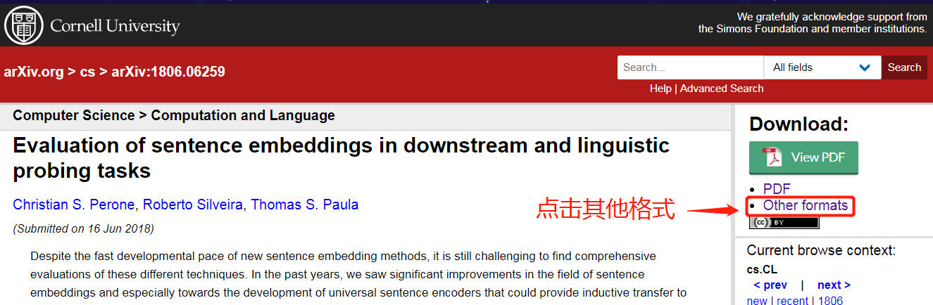

2、点击下载源文件

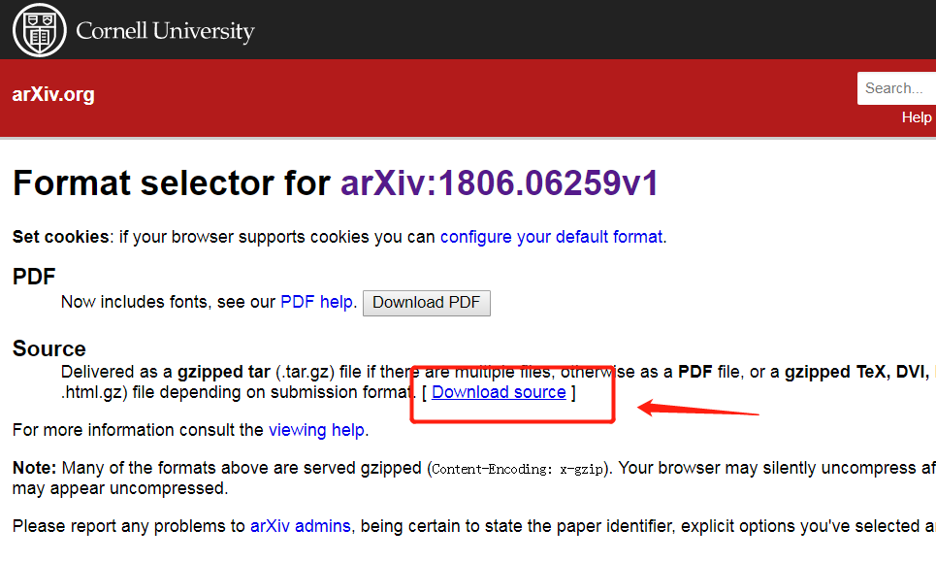

得到一个无后缀的压缩文件



3、下载7-zip file manager（<http://wx7-zip.sourceforge.net/>）对该文件解压：

